Wołów, dn. 04.10.2023 r.
PCEIPPP.406.8.2023
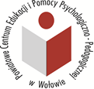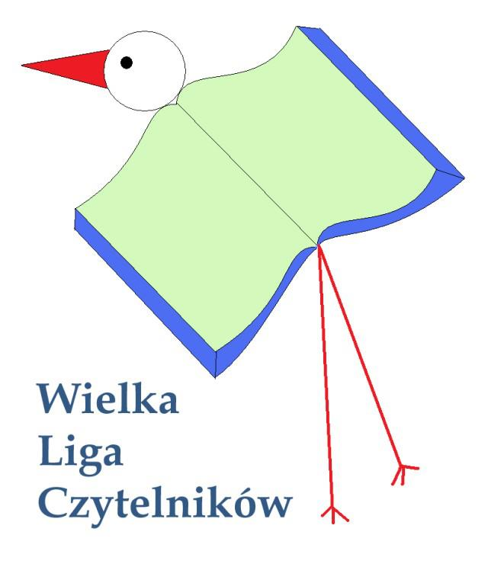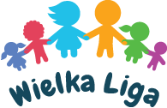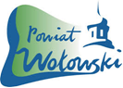

Szanowni Państwo
Dyrektorzy Szkół i Nauczyciele Poloniści i Bibliotekarze
Dyrektor Powiatowego Centrum Edukacji i Pomocy Psychologiczno – Pedagogicznej
w Wołowie oraz doradca metodyczny nauczania języka polskiego serdecznie zapraszają nauczycieli i rodziców uczniów kl. IV-VIII szkół podstawowych do udziału w:
Powiatowym Konkursie Czytelniczym
Mistrzowie Lektur Szkolnych
edycja III 2023/2024

Celem konkursu jest tworzenie mody na czytanie wśród rodzin.

O konkursie/projekcie
Konkurs/projekt skierowany jest do uczniów klas 4-8 oraz ich rodziców. Ma on na celu zachęcenie młodego pokolenia do czytania lektur szkolnych oraz skupienia wokół wspólnego czytania dzieci wraz z rodzicami. Misją wydarzenia jest promowanie czytelnictwa jako ciekawej i rozwijającej formy spędzania czasu wolnego. Celem konkursu jest również wyłonienie najlepszych czytelników.
Aby wziąć udział w konkursie/projekcie należy zgłosić swoją placówkę (szkołę lub bibliotekę).

HARMONOGRAM
- do 20.10.2023 r. – zgłoszenie szkół do konkursu (ZAŁĄCZNIK 1.)
regulamin konkursu (ZAŁĄCZNIK 2.)
zgoda na publikację wizerunku (ZAŁĄCZNIK 3.)
zestaw lektur dla klas IV, V, VI, VII. VIII (ZAŁĄCZNIK 4.)
- do 25.10.2023 r. – przesłanie szkolnym koordynatorom przez koordynatora
powiatowego listy lektur, testów, testów kwalifikacyjnych i kluczy
odpowiedzi
- 26.10.2023 r. – rozpoczęcie etapu szkolnego
- 06.03.2024 r. – zakończenie etapu szkolnego konkursu – przeprowadzenie testu
kwalifikacyjnego dla każdej kategorii wiekowej
- do 08.03.2024 r. – zgłoszenie trzyosobowych drużyn do etapu powiatowego
- 27.03.2024 r. – etap powiatowy konkursu (9.00 w SP nr 1 im. Powstańców Śląskich
w Wołowie)
- 27.03.2024 r. – praca komisji konkursowej (szkolni koordynatorzy)
- 05.06.2024 r. – nagrodzenie laureatów podczas XVII Gali Laureata

Miejsce konkursu/projektu:
- etap szkolny w macierzystych szkołach,
- finał powiatowy w miejscu ustalonym przez organizatora (placówka oświatowa)

Termin konkursu/projektu: 26.10.2023 r. – 27.03.2024 r.
W załączeniu przesyłamy regulamin i harmonogram konkursu

Serdecznie zapraszamy do udziału

Doradca metodyczny Dyrektor PCE i PPP w Wołowie nauczania języka polskiego Krystyna Adaśko
Danuta Haller

